附件4

宁夏回族自治区建设项目配建

停车场（库）标准（修订）

（征求意见稿）
修订说明

宁夏回族自治区自然资源厅
二〇二五年九月

一、修订背景
2019年，中共中央、国务院印发《关于建立国土空间规划体系并监督实施的若干意见》，明确提出要建立全国统一、责权清晰、科学高效的国土空间规划体系，完善法规政策和技术标准体系，提高规划编制水平，保障国土空间规划有效实施。2024年，自然资源部、国家标准化管理委员会印发《国土空间规划标准体系建设三年行动计划（2025—2027年）》，提出要依托自然资源主管部门、标准化主管部门，发挥地方专业技术力量，统筹开展国土空间规划标准制定。鼓励省、市自然资源部门依据国家标准、行业标准，结合当地实际，制定具有地方特色的标准。
2021年，国务院办公厅印发《关于推动城市停车设施发展的意见》，提出城市停车设施是满足人民美好生活需要的重要保障，要加强规划引导，以市场化、法治化方式推动城市停车设施发展，提高综合管理能力，有效满足市场主体和人民群众合理停车需求。
2017年，宁夏印发《宁夏回族自治区建设项目配建停车场（库）标准（试行）》（以下简称《标准》），但随着城市快速发展和人民对美好生活需要的日益增长，《标准》已不适应停车设施发展的新要求。为贯彻落实国务院关于进一步规范城市交通基础设施规划建设的有关部署，坚持以人民为中心的发展思想，强化规划指引，全面推进城市综合交通体系建设工作，推动城市停车设施发展，合理配置停车设施，满足合理停车需求，有必要结合宁夏地方发展实际，对《宁夏回族自治区建设项目配建停车场（库）标准（试行）》进行修订。

二、修订过程
自治区自然资源厅于2024年5月启动宁夏建设项目配建停车场（库）标准研究与修订工作。标准研究过程中，相关部门和社会组织积极参与修订工作，并提供相关研究资料。课题研究小组多次分批开展实地调研、居民访问、部门座谈会，充分听取修订意见和建议，形成初稿后，组织开展成果审查、市县意见征求和相关专家论证工作，形成了《宁夏回族自治区建设项目配建停车场（库）标准》（修订）（征求意见稿）和《宁夏回族自治区建设项目配建停车场（库）标准》（修订）（征求意见稿）修订说明。

三、修订情况
本次标准修订遵循科学性、适用性、统一性、协调性原则，在符合国家及地方相关法律、法规，以及相关强制性标准要求的前提下，结合自治区各市县配建停车位标准、城乡管理技术规定应用情况和居民实际停车需求反馈情况，梳理《标准》存在问题，参照全国各省市最新标准和优秀案例经验，提出修订建议。
《标准》主要存在内容、建设项目分类和配建标准不适用三个问题。
（1）《标准》部分内容不适用于各市县规划建设管理工作。宁夏新能源车、电动车保有量处于增长态势，结合居民调查，普遍反映新能源车、电动车充电基础设施仍存在布局不够完善、结构不够合理、服务不够均衡等问题。原标准缺少停车场充电设施配建相关内容，亟需补充。
（2）《标准》建设项目分类不适用于各市县国土空间用途管制工作。原标准主要依据《城市用地分类与规划建设用地标准》、《城市停车规划规范》（GB/T51149-2016）划分建设项目类型，分类覆盖面不全，缺少工业和仓储类建设项目等类型；同时，与现行《国土空间调查规划用途管制用地用海分类指南》中用地用海分类衔接不到位。
（3）《标准》部分建设项目停车位配建指标不适用于目前停车需求与发展趋势。对比分析自治区和市县的配建停车位标准、停车场专项规划，关于住宅类、医疗类、教育类等建筑机动车停车位配建指标差异较大，各市县非机动车位配建标准普遍高于自治区配建标准。结合居民调查和各市县停车规划建设管理工作情况，原标准存在住宅类建筑配建指标与市县建设需求不适应，医疗类建筑机动车停车位、政府办公场所和学校场所临时停车位已不满足居民停车需求等问题。
因此，本次标准修订结合《国土空间调查规划用途管制用地用海分类指南》一级类和二级类用地分类，进一步细化、完善建设项目类型；合理调整住宅、医院等刚性停车需求或停车需求矛盾突出的主要建筑类型配建指标；新增、改扩建项目增补配建车位、新能源停车设施配比标准、建设管理要求等内容；补充完善电动自行车等非机动车指标和条款要求，保证停车管理的科学性和可实施性，体现地方特色，满足地方需求。

四、修订内容
《标准》原文共4章40条，包括总则、基本要求、配建指标、术语及用词说明。本次修订对章节框架顺序和条文内容进行了调整，修订后标准共4章61条，包括总则、术语及用词说明、基本要求、配建指标。
章节框架方面，主要增加了“前言”，补充完善编制背景、修订主要内容、编制单位等；将原《标准》第四章“术语及用词说明”调整至第二章；补充了“引用标准名录”；增加了附表，便于查阅。
条文内容方面，本次修订删除1条、分解2条、调整27条、保留12条、新增20条。其中，新增条文主要为各类停车泊位尺寸规模、机动车和非机动车充电停车位布置和设施、工业仓储类项目配建标准等相关内容。

《宁夏回族自治区建设项目配建停车场（库）标准》（修订）（征求意见稿）条文对照表
修订标准  （红色字样为增加或修订内容） | 原标准 | 修改说明
前 言
2021年国务院办公厅印发《关于推动城市停车设施发展的意见》，提出城市停车设施是满足人民美好生活需要的重要保障，要加强规划引导，以市场化、法治化方式推动城市停车设施发展，提高综合管理能力，有效满足市场主体和人民群众合理停车需求。为贯彻落实国务院进一步规范城市交通基础设施规划建设的有关部署，坚持以人民为中心的发展思想，强化规划指引，全面推进城市综合交通体系建设工作，合理配置停车设施和充电设施，满足合理停车需求，结合宁夏地方发展实际，推动城市停车设施发展，对《宁夏回族自治区建设项目配建停车场（库）标准（试行）》进行修订。  本标准由宁夏回族自治区自然资源厅负责管理和解释。在执行过程中如有意见或建议，请反馈至宁夏回族自治区自然资源厅（地址：宁夏回族自治区银川市金凤区尹家渠北街25号，邮编：750004）。 | 无 | 【新增内容】  结合宁夏各地区停车管理政策解读，补充完善修订背景。
目 录
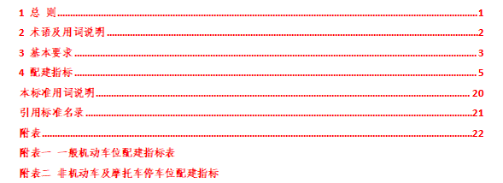 | 无 | 【新增内容】
1 总 则
1.1 为规范宁夏回族自治区新建、改建和扩建项目配建停车场(库)的规划、建设与管理，促进停车供需平衡，满足未来停车需求和充电设施配置要求，结合宁夏当前和今后的发展需要，制定本标准。 | 1.1 为进一步加强新建、改建和扩建建设项目配建停车场（库）的规划建设管理，满足未来停车需求，结合宁夏当前和今后的发展需要，制定《宁夏回族自治区建设项目配建停车场（库）标准》。 | 【调整条文】  按照最新文件规范描述，补充充电设施相关内容。  【依据】为适应宁夏新能源车、电动车停车及充电需求，根据《国家发展改革委等部门关于进一步提升电动汽车充电基础设施服务保障能力的实施意见》（发改能源规〔2022〕53号）、《国务院办公厅关于进一步构建高质量充电基础设施体系的指导意见》（国办发〔2023〕19号）、《关于加强和规范电动自行车停放场所及配套充电设施规划管理的通知》（宁自然资发〔2024〕115号）、《宁夏充电基础设施“十四五”规划》相关内容，增加“和充电设施配置要求”。
1.2 本标准适用于宁夏回族自治区城镇范围内各类新建、改建和扩建项目的配建停车场（库）。其他区域的建设项目可参照本标准实施。 | 1.2 本标准适用于宁夏回族自治区设区市、县（市）城市规划区范围内各类新建、改建和扩建建设项目的配建停车场（库）。市、县（市）辖区规划区范围外的建设项目可参照本标准实施。 | 【调整条文】  结合自治区市县国土空间规划编制内容和建设项目实施情况，将标准适用范围进行调整。
1.3 建设项目配建停车场（库）的设置应满足消防安全、交通通畅、环境保护和综合防灾的要求，必须保障交通安全、配置合理、方便使用，并应结合国土空间规划和道路交通组织需要，合理布局。 | 1.3 建设项目配建停车场（库）的设置，必须保障交通安全、配置合理、方便使用，并应结合城市规划和道路交通组织需要，合理布局。 | 【调整条文】  结合国家标准和外省标准，增加配建总体要求，并按现有规划体系将“城市规划”修改为“国土空间规划”。  【依据】《城市综合交通体系规划标准》（GB/T51328-2018）3.0.10城市综合交通体系规划必须符合城市防灾减灾的要求。  【参照】浙江省《城市建筑工程停车场（库）设置规则和配建指标标准》（DBJ33/T1021-2023）1.0.1为规范浙江省城市建筑工程停车场（库）的规划、建设与管理，确定科学合理的设置规则和配建指标，改善城市静态交通环境，满足城市发展、交通安全、城市防灾和消防安全的要求，制定本标准。3.0.6条文说明建筑工程停车场（库）出入口设置要保证城市动态交通的畅通和安全。
1.4 建设项目配建停车场（库）的规划设计应本着节约用地的原则，宜采用地下停车库、停车楼、机械式停车库等立体停车设施。 | 1.4 建设项目配建停车场（库）的规划设计应本着节约用地的原则，宜采用地下、停车楼、立体停车库等立体停车设施。 | 【调整条文】  规范立体停车设施相关术语。  【依据】《车库建筑设计规范》（JGJ100-2015）、《机械式停车库工程技术规范》（JGJ/T326）和《城市停车规划规范》（GB/T51149-2016）内相关术语。
1.5 建设项目配建停车场（库）的规划、设计除应执行本标准的规定外，还应符合国家和自治区现行的相关法律、法规和强制性标准的规定。若自治区政府另有规定，从其规定。 | 1.5 建设项目配建停车场（库）的规划、设计除应执行本标准的规定外，还应符合国家和自治区现行的相关法律、法规和强制性标准的规定。 | 【调整条文】  为保障各地在建设项目配建停车场（库）的规划、设计灵活性、实用性、规范性，可根据自治区政府规定执行。
2 术语及用词说明 | 4 术语及用词说明 | 【调整章节】  将原标准第4章节术语及用词说明调整至第2章节。
2.1 机动车 motorized vehicle  指以动力装置驱动或牵引，上道路行驶的供人员乘用或者用于运送物品以及进行工程作业的轮式车辆。 | 4.1 机动车 motorized vehicle  指以动力装置驱动或牵引，上道路行驶的供人员乘用或者用于运送物品以及进行工程作业的轮式车辆。 | 【保留条文】  本条符合相关规范和标准，不作调整。
2.2 非机动车 non-motorized vehicle  指以人力驱动上路行驶的交通工具，以及虽有动力装置驱动但设计最高时速、空车质量、外形尺寸符合有关国家标准的残疾人机动轮椅车、电动自行车等交通工具。 | 4.2 非机动车 non-motorized vehicle  指以人力驱动上路行驶的交通工具，以及虽有动力装置驱动但设计最高时速、空车质量、外形尺寸符合有关国家标准的残疾人机动轮椅车、电动自行车等交通工具。 | 【保留条文】  本条符合相关规范和标准，不作调整。
2.3 电动自行车 electric bicycle  以车载蓄电池作为辅助能源,具有脚踏骑行能力,能实现电助动或/和电驱动功能的两轮自行车。 | 无 | 【新增条文】  【依据】根据《电动自行车安全技术规范》（GB17761-2018）名词解释第3.1条电动自行车术语及用词说明补充。
2.4 停车场 parking area  供停放机动车和非机动车的露天停车场地。 | 4.3 停车场 parking area  供停放机动车和非机动车的露天停车场地。 | 【保留条文】  本条符合相关规范和标准，不作调整。
2.5 建筑物配建停车场 parking garage for buildings  建筑物依据建筑物配建停车位指标所附设的面向本建筑物使用者和公众服务的供机动车、非机动车停放的停车场。 | 无 | 【新增条文】  【依据】根据《城市停车规划规范》（GB/T51149-2016）2.0.5建筑物配建停车场术语及用词说明补充。
2.6 停车库 parking garage  供停放机动车和非机动车的建（构）筑物，包括封闭、敞开的单层、多层、底层及地下车库。 | 4.4 停车库 parking garage  供停放机动车和非机动车的建（构）筑物，包括封闭、敞开的单层、多层、底层及地下车库。 | 【保留条文】  本条符合相关规范和标准，不作调整。
2.7 机械式停车库mechanical parking garages  采用机械式停车设备存取、停放机动车的停车库。机械式停车库可分为复式机动车库和全自动机动车库等。复式机动车库室内设有车道，驾驶员可进出；全自动机动车库室内无车道，驾驶员不可进出。 | 无 | 【新增条文】  【依据】根据《机械式停车库工程技术规范》（JGJ/T326）2.0.1机械式停车库、《车库建筑设计规范》（JGJ100-2015）2.0.9复式机动车库和2.0.12全自动机动术语及用词说明补充。
2.8 标准车 passenger car unit  以车型外廓尺寸总长度为5.0m，总宽度为2.0m，总高度为2.2m的小型汽车为标准车，作为各种型号车辆换算标准停车位的当量车种。 | 无 | 【新增条文】  【依据】根据《城市停车规划规范》（GB/T51149-2016）2.0.10标准车术语及用词说明补充。
2.9 标准车停放建筑面积 floor area for passenger car unit  停放一辆标准车所需的建筑面积，包括停车位面积和均摊的通道面积、管理、服务等辅助设施面积。 | 无 | 【新增条文】  【依据】根据《城市停车规划规范》（GB/T51149-2016）2.0.11标准车停放建筑面积术语及用词说明补充。
2.10 停车位parking stall  车库中为停放车辆而划分的停车空间或机械式停车设备中停放车辆的独立单元，由车辆本身的尺寸加四周所需的距离组成。 | 无 | 【新增条文】  【依据】根据《车库建筑设计规范》（JGJ100-2015）2.0.14标准车停放建筑面积术语及用词说明补充。
2.11 访客停车位visitor parking stall  在基地内为来访客人所提供的停车位。 | 无 | 【新增条文】  【参考】根据浙江省《城市建筑工程停车场（库）设置规则和配建指标标准》（DBJ33/T1021-2023）2.0.15访客停车位术语及用词说明补充。
3 基本要求
3.1 本标准适用于住宅类、办公类、商业类、旅馆类、餐饮娱乐类、医院与社会福利类、博览类、游览类、体育场（馆）类、学校类、影剧院类、交通枢纽类、工矿仓储类等建设项目的配建停车位指标。项目用地分类遵循《国土空间调查、规划、用途管制用地用海分类指南》。 | 无 | 【新增条文】  总体说明本标准适用建设项目类型。
3.2 新建建筑面积大于1000㎡的建设项目，应按本标准要求设置停车场（库）。改建、扩建建筑面积大于1000㎡的建设项目，新增建筑面积部分应按本标准的配建指标要求配置停车场（库），原建筑物配建不足部分应在改扩建工程中按不足车位的100%补建。（本规定不包括国土空间规划确定的历史文化街区范围内的建设项目）  城市更新项目涉及停车场（库）配建确实无法达到本标准的，以不低于现状条件为底线进行配建。 | 2 基本要求  2.1 新建建筑面积大于1000㎡的建设项目，应按本标准要求设置停车场（库）。改建、扩建建筑面积大于1000㎡的建设项目，其建筑面积增加部分应按本标准的要求配建停车场（库），原建筑物配建不足部分应在改扩建工程中按不足车位的100%补建。  （本规定不包括总体规划确定的历史文化街区范围内的建设项目） | 【调整条文】  规范表述，并按现有规划体系修改为国土空间规划。增加关于城市更新项目配建要求。  历史文化街区范围的道路交通设施在《城乡历史文化保护利用项目规范》中已有明确规定，从其规定。
3.3 建设项目配建停车场（库）应设置在建设项目范围内，并应与主体建筑位于道路的同侧。遇特殊情况，可设置在建设项目用地外200m范围内，但应通过专用人行设施与建设项目连接。 | 2.2 建设项目配建停车场（库）应设置在建设项目范围内，并应与主体建筑位于道路的同侧。遇特殊情况，可设置在建设项目用地外200米范围内，但应通过专用人行设施与建设项目连接。 | 【保留条文】  本条符合相关规范和标准，不作调整。
3.4 建设项目配建停车场（库）应与建设项目出入口、主体建筑主要人流出入口及项目内道路之间有合理顺畅的交通联系。对于吸引大量人流、车流聚集的公共建筑，宜按照分区就近布置原则，分散安排停车场（库）。 | 2.3 建设项目配建停车场（库）应与建设项目出入口、主体建筑主要人流出入口及项目内道路之间有合理顺畅的交通联系。对于吸引大量人流、车流聚集的公共建筑，宜按照分区就近布置原则，分散安排停车场（库）。 | 【保留条文】  本条符合相关规范和标准，不作调整。
3.5 建设项目配建停车场（库）的平面设计必须按照国家标准的规定，设置交通标志和施划交通标线，指明场内通道、停车位和出入口交通组织等设施。 | 2.4 建设项目配建停车场（库）的平面设计必须按照国家标准的规定，设置交通标志和施划交通标线，指明场内通道、停车位和出入口交通组织等设施。 | 【保留条文】  本条符合相关规范和标准，不作调整。
3.6 建设项目配建停车位指标，机动车以小型汽车为计算当量，非机动车以自行车为计算当量。核算车位时，各类车型车位应按表3.6所列换算系数换算成当量车型车位进行计算。  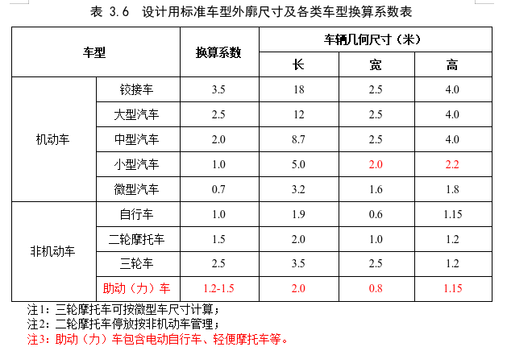 | 2.5 建设项目配建停车位指标，机动车以小型汽车为计算当量，非机动车以自行车为计算当量。核算车位时，各类车型车位应按表2-1所列换算系数换算成当量车型车位进行计算。  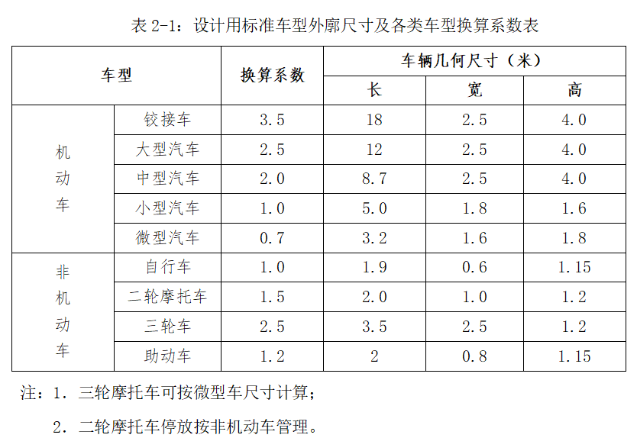 | 【调整条文】  原标准只对助动车换算系数做出规定，缺乏对电动助力车明确规定。  【依据】根据《交通法》《机动车运行安全技术条件（GB7258—2004）》中相关内容补充完善电动助力车换算系数。
3.7 在规划设计阶段，各类车型停放面积按以下要求计算。  地面机动车停车场标准车停放面积宜采用25㎡～30㎡，地下机动车停车库与地上机动车停车楼标准车停放建筑面积宜采用30㎡～40㎡，机械式机动车停车库标准车停放建筑面积宜采用15㎡～25㎡。装卸车停放面积宜采用60㎡，出租车停放面积宜采用30㎡，救护车停放面积宜采用40㎡，大型客车停放面积宜采用90㎡。  非机动车停车位设置在路边时，单个停车位面积宜取1.2㎡～1.5㎡；非机动车停车位设置在室外停车场时，单个停车位面积宜取1.5㎡～1.8㎡；非机动车停车位设置在室内停车库时，单个停车位面积宜取1.8㎡～2.0㎡。 | 无 | 【新增条文】  【依据1】根据《城市停车规划规范》（GB/T51149-2016）中：  5.1.4地面机动车停车场标准车停放面积宜采用25㎡～30㎡，地下机动车停车库与地上机动车停车楼标准车停放建筑面积宜采用30㎡～40㎡，机械式机动车停车库标准车停放建筑面积宜采用15㎡～25㎡。  5.1.5非机动车单个停车位建筑面积宜采用1.5㎡～1.8㎡。  【依据2】《城市综合交通体系规划标准》（GB/T51328-2018）8.2.3城市综合客运枢纽中对外交通集散规模超过5000人次/d，应规划对外客流集散与转换用地……提出出租车服务点面积宜按26㎡/辆～32㎡/辆计算。13.2.5非机动车的单个停车位面积宜取1.5㎡～1.8㎡。13.3.7地面机动车停车场用地面积，宜按每个停车位25㎡～30㎡计。停车楼(库)的建筑面积，宜按每个停车位30㎡～40㎡计。  【参照】浙江省《城市建筑工程停车场(库)设置规则和配建指标标准》（DBJ33/T1021-2023）4.5.5非机动车停车位设置在路边时，每辆自行车停车面积应为1.2m²～1.5m²；室外非机动车停车场的每辆自行车停车面积应为1.5m²～1.8m²；室内非机动车停车库的每辆自行车停车面积应为1.8m²～2.0m²。  将原本标准3.21调整至本条，结合各类车型尺寸、规模和停放需求，针对机动车、非机动不同车型和使用场景设置车辆停放面积。
3.8 统一规划建设的建筑群体、建筑综合体，各类建筑业态配建停车场（库）的设置标准必须与其规模、性质相对应，在满足配建停车场（库）总指标前提下，可统一安排，合理布置，对分期建设的建筑群体应先建或等比例建设停车场（库）。 | 2.6 统一规划建设的建筑群体，各建筑物配建停车场（库）的设置标准必须与其规模、性质相对应，在满足配建停车场（库）总指标前提下，可统一安排，合理布置，对分期建设的建筑群体应先建或等比例建设停车场（库）。 | 【调整条文】  根据实际需求，补充建筑综合体，对于复合功能建筑可根据业态类型、用地性质等选取对应配建指标。
3.9 为大型体育场馆配套建设的机动车停车场（库）和非机动车停车场（库）应分组布置，其停车场（库）出口的机动车流线和非机动车流线不应交叉。 | 2.7 为大型体育场馆配套建设的机动车停车场（库）和非机动车停车场（库）应分组布置，其停车场（库）出口的机动车流线和非机动车流线不应交叉。 | 【保留条文】  本条符合相关规范和标准，不作调整。
3.10 对商业文化街和商业步行街等商业建筑规模较小但密集的地区可采用集中配建与分散配建相结合的原则配建停车场（库）。 | 2.8 对商业文化街和商业步行街等商业建筑规模较小但密集的地区可采用集中配建与分散配建相结合的原则配建停车场（库）。 | 【保留条文】  本条符合相关规范和标准，不作调整。
3.11 居住区内的配建停车场（库）应与居住区建筑相结合，居住区内地面停车率（地面机动车停车位数量与住宅总套数的比率）不宜超过10%。 | 2.9 居住区内的配建停车场（库）应与居住区建筑相结合，居住区内地面停车率（居住区内地面机动车的停车位数量与居住户数的比率）不宜超过10%。 | 【调整条文】  根据国家标准修改地面停车率计算方式。  【依据】根据《城市居住区规划设计标准（GB50180-2018）》5.0.6修改居住区内地面停车率计算方式。
3.12 居住类项目可设置一定比例的子母车位，每对子母车位按照1.5个车位折算，子母车位折算后总数不得大于机动车停车位总数的5%。其他公共类建筑不得设置子母车位。 | 无 | 【新增条文】  【参照1】《南昌市建设项目停车配建标准（2017版）》提出“由于地形等条件限制，居住类项目可布设一定比例的子母车位，子母车位按母车位1.0计算，子车位按0.5计算，子母车位总数不得大于核定总停车数的5%。其他公共类建筑不得设置子母车位。”  【参照2】济南市《城市建设项目停车设施配建要求》（DB3701/T45—2023）5.1.1条中提出“城镇住宅类建设项目可设置子母车位，每对子母车位按照1.5个车位折算,子母车位折算后总数不得大于机动车停车位总数的8%。”  结合征求意见、居民调研，提出子母车位换算系数和相关要求。
3.13 各类新建项目配建机动车停车位应按照国家及自治区相关要求，同步建设或充分预留充电设施建设条件。 | 无 | 【新增条文】  【依据】《国家发展改革委等部门关于进一步提升电动汽车充电基础设施服务保障能力的实施意见》（发改能源规〔2022〕53号）、《国务院办公厅关于进一步构建高质量充电基础设施体系的指导意见》（国办发〔2023〕19号）、《宁夏充电基础设施“十四五”规划》等文件规划精神和《城市停车规划规范》（GBT51149-2016）、《城市综合交通体系规划标准》（GB/T51328-2018）、《城市居住区规划设计标准》（GB50180-2018）等技术标准和规范。
3.14 鼓励建设项目配建停车场（库）提供智能停车服务，并具备与城市智慧化管理平台的衔接能力，推动停车资源共享和供需快速匹配。 | 无 | 【新增条文】  【依据1】《绿色低碳转型产业指导目录（2024年版）》：鼓励停车行业采用节能环保技术，推广新能源车辆使用，实现停车场的绿色化、智能化改造，推动智慧停车与新能源车产业协同发展，助力实现碳达峰、碳中和目标。  【依据2】《国务院办公厅转发国家发展改革委等部门关于推动城市停车设施发展意见的通知》鼓励和推广停车信息化、智能化，实现停车与互联网融合发展。鼓励各城市构建停车管理数字化平台，完善智能停车平台功能，丰富智慧停车数据服务与管理平台功能，实现城市停车的全局态势感知、互联大数据分析、运营调度管理、公共服务资源调度、信息监管与治理、城市信息共享等多源目标。  【依据3】《智慧城市智慧停车第1部分：总体要求》（GB/T42442.1-2023）随着新技术的广泛应用和智慧城市建设的深入推进,智慧停车已成为解决我国城市停车问题的重要举措。
4 配建指标
4.1 建设项目配建停车场（库）的配建标准级别及适用范围应符合表4.1的规定。机动车配建指标应以小型汽车为计算当量，非机动车配建指标应以自行车为计算当量。  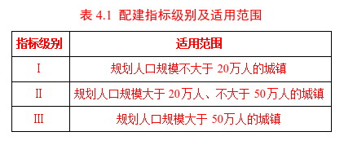 | 无 | 【新增条文】  【依据1】《国务院关于调整城市规模划分标准的通知》（国发〔2014〕51号）以城区常住人口为统计口径，将城市划分为五类七档。城区常住人口50万以下的城市为小城市，其中20万以上50万以下的城市为Ⅰ型小城市，20万以下的城市为Ⅱ型小城市；城区常住人口50万以上100万以下的城市为中等城市；城区常住人口100万以上500万以下的城市为大城市，其中300万以上500万以下的城市为Ⅰ型大城市，100万以上300万以下的城市为Ⅱ型大城市。  【依据2】《宁夏回族自治区国土空间规划（2021—2035年）》中城镇体系规模结构将规划人口50万以下的城市为小城市，其中20万以上50万以下的城市为Ⅰ型小城市，20万以下的城市为Ⅱ型小城市；规划人口50万以上100万以下的城市为中等城市；规划人口100万以上300万以下的城市为Ⅱ型大城市。  【参考】浙江省《城市建筑工程停车场（库）设置规则和配建指标标准》5.0.1将指标级别分为I（规划人口≤20万人的城市），Ⅱ（规划人口20-50万人的城市），Ⅲ（规划人口＞50万的城市）。  宁夏南北差异显著，本次标准修订结合各城市实际情况调整，分区域差异化制定停车位配建标准。参考浙江省，根据宁夏地区规划人口规模和发展预测，分为三种配建级别。Ⅰ级对应规划人口规模不大于20万人的城镇；Ⅱ级规划人口规模大于20万人、不大于50万人的城镇；Ⅲ对应规划人口规模大于50万人的城镇。
4.2 住宅类建设项目：根据住宅建筑类型分为五类：一类住宅、二类住宅、三类住宅、住宅型公寓、配套服务设施用房（包括物业办公用房、社区居委会用房、社区养老用房、社区服务站、文化活动站等，不包括中小学、幼儿园用地）。住宅类建设项目具体停车位配建指标不应小于表4.2的规定。  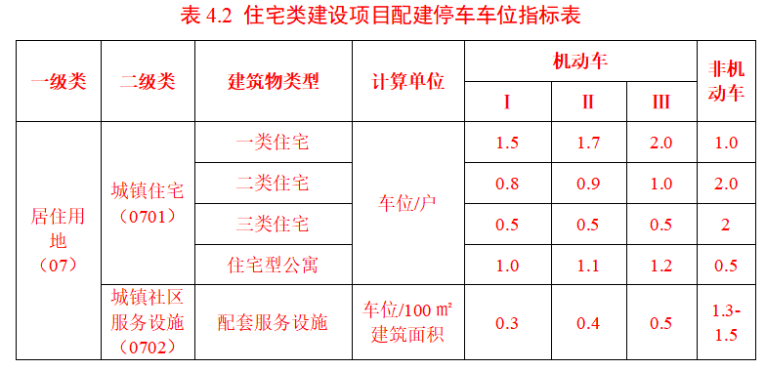  城镇住宅类建设项目应设置访客车位。访客车位数量不应小于机动车停车位总数的2.5%，且不得出售或出租，不应设置为子母车位或微型车位。访客车位宜紧邻建设项目出入口或地下坡道出入口集中设置，并应设置明显标识。 | 3 配建指标  3.1 住宅类建设项目：根据住宅建筑面积分为三类：独立住宅、一类住宅（户建筑面积大于等于100㎡的非独立式住宅）和二类住宅（户建筑面积小于100㎡的非独立式住宅，以及户面积小于100㎡的公寓式住宅）。  住宅类建设项目具体停车位配建指标不应小于表3-1的规定。  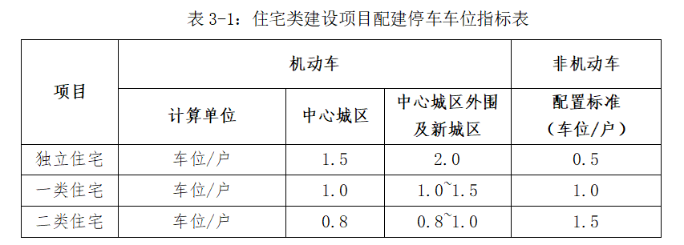 | 【调整条文】  （1）分类调整  根据《国土空间调查规划用途管制用地用海分类指南》中居住用地性质划分为城镇住宅和城镇社区服务设施两类，建筑类型划分充分考虑宁夏住宅建设的现状和住宅建筑形式等特征分为五类：一类住宅、二类住宅、三类住宅、住宅型公寓、配套服务设施用房。  （2）指标调整  【依据1】《城市停车规划规范》（GB/T51149-2016）6.0.4规划人口规模大于50万人的城市的普通商品房配建机动车停车位指标可采取1车位／户，配建非机动车停车位指标可采取2车位／户。  【依据2】《银川市城乡规划管理技术规定》（2016年）、《吴忠市城乡规划管理技术规定》（2024年）中机动车停车位配建要求为一类住宅2车位/户，二类住宅1车位/户，三类住宅0.5车位/户；非机动车停车位配建要求为银川市均为2车位/户，吴忠市为一类住宅1.5车位/户、二类住宅2车位/户、三类住宅2车位/户。  【依据3】《平罗县城市规划管理技术规定》（2010年）中一类住宅配建机动车停车位1.5车位/户、非机动车停车位1车位/户；二类住宅配建机动车停车位0.8车位/户、非机动车停车位2车位/户；三类住宅配建机动车停车位0.5车位/户、非机动车停车位2车位/户。  【参考1】《江西省城市规划管理技术导则（2014版）》规定高级公寓每户设置1.2个机动车车位和0.5个非机动车位，《赣江新区城市规划管理技术规定（2021版）》人才公寓每户设置1.2个机动车车位和2个非机动车位。  【参考2】参照《西安市建设项目停车位配建标准(修编)》补充配套服务设施机动车配建指标为0.3-0.5车位/100㎡建筑面积，非机动车为1.3-1.5车位/100㎡建筑面积。  因此，结合自治区住宅类建设项目分类和停车需求，调整配建标准，同时考虑不同规模城市实际情况，适当降低标准，实施差异化管理。  （3）访客车位设置要求  【参考】《西安市建设项目停车位配建标准(修编)》规定“访客车位数量不应小于机动车停车位总数的2.5%”。  本次标准修订结合实际需求，参照西安市标准设置访客车位要求。
4.3 办公类建设项目：根据使用对象分为机关团体、科研、商务金融三类，具体停车位配建指标不应小于表4.3的规定。  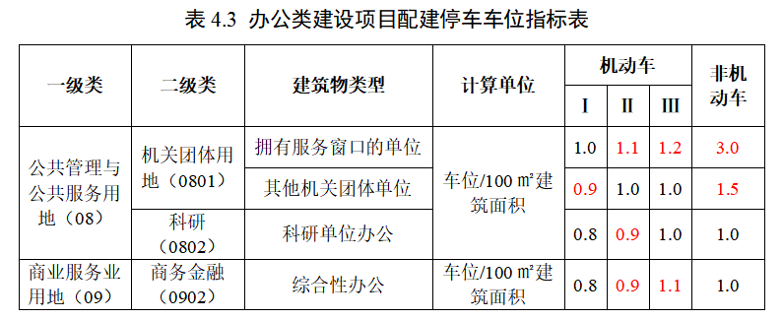  注1： 工厂办公区其配建停车设施在工厂用地范围内统一集中设置，配建标准参照表4.14工矿仓储类建设项目配建停车车位指标表。 | 3.2 办公类建设项目：根据使用对象分为行政办公和其他办公两类，具体停车位配建指标不应小于表3-2的规定。  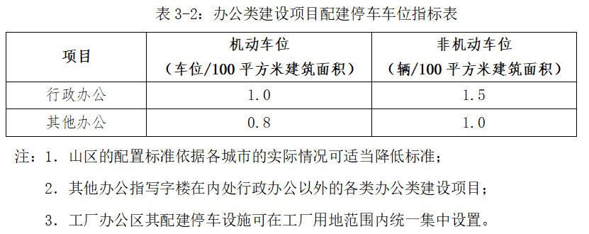 | 【调整条文】  （1）分类调整  原标准配建指标不能完全覆盖各类办公建筑停车需求。结合实际情况，拥有服务窗口的单位具有人口流动性强、停车需求大的特点，因此新增拥有服务窗口的单位建筑类型；工厂办公区其配建停车设施在工厂用地范围内统一集中设置表4-14。  【依据】依据《国土空间调查规划用途管制用地用海分类指南》划分用地性质，增加科研、商务金融办公类建设项目。  【参考】《西安市建设项目停车位配建标准(修编)》、浙江省《城市建筑工程停车场(库)设置规则和配建指标标准》均对拥有服务窗口的办公类建筑提出停车配建要求。  （2）指标调整  【依据1】《城市停车规划规范》（GB/T51149-2016）6.0.4规划人口规模大于50万人的城市的办公类建筑物配建机动车停车位指标可采取0.65车位/100m²建筑面积，配建非机动车停车位指标可采取2车位/100m²建筑面积。  【依据2】《银川市城乡规划管理技术规定》（2016年）、《吴忠市城乡规划管理技术规定》（2024年）中办公类建筑机动车停车位配建标准为1车位/100㎡建筑面积，非机动车停车位配建标准为1车位/100㎡建筑面积。  【参考1】参照《西安市建设项目停车位配建标准(修编)》办公类建筑机动车停车位配建标准为0.8-1.8车位/100㎡建筑面积，非机动车停车位配建标准为1.0车位/100㎡建筑面积。  【参考2】参照浙江省《城市建筑工程停车场(库)设置规则和配建指标标准》具有对外窗口服务功能办公类建筑机动车停车位1.0～1.4车位/100㎡建筑面积，非机动车停车位配建标准为1车位/100㎡建筑面积。其他行政办公0.9～1.3车位/100㎡建筑面积，非机动车停车位0.5～0.7车位/100㎡建筑面积；其他办公0.8～1.1车位/100㎡建筑面积，非机动车停车位0.5～1.0车位/100㎡建筑面积。  结合办公类建设项目分类和停车需求，调整配建标准，同时考虑不同规模城市实际情况，适当降低标准，实施差异化管理。
4.4 商业类建设项目分为普通商业、超市、综合市场和批发市场、社区农贸市场四类，具体停车位配建指标不应小于表4.4的规定。  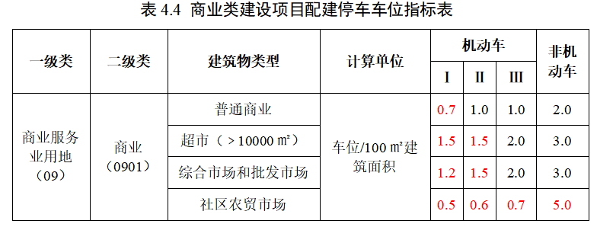  注1：上述建筑面积含建设项目地下商业部分建筑面积；  注2：机动车地面停车率不低于20%。 | 3.3 商业类建设项目分为普通商业、大型超市和综合市场、批发市场三类，具体停车位配建指标不应小于表3-3的规定。  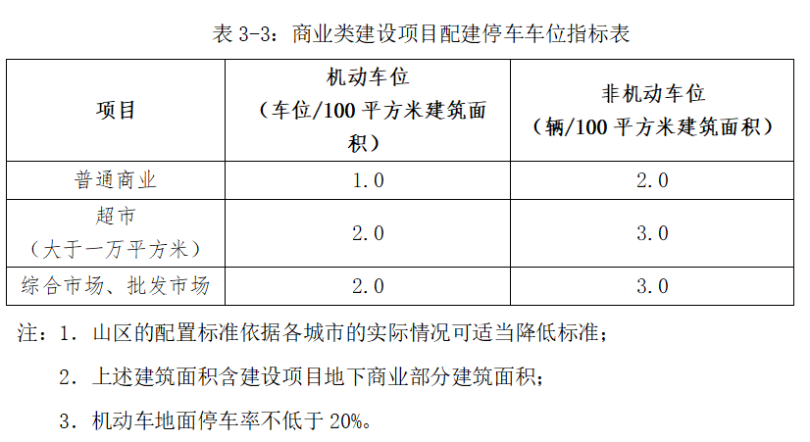 | 【调整条文】  （1）分类调整  按照《城市停车规划规范》（GB/T51149-2016），参考浙江省、西安市、苏州市等省市标准，增加社区农贸市场。  （2）指标调整  【依据1】《城市停车规划规范》（GB/T51149-2016）条文说明-表4中大型超市、仓储超市、市场机动车停车位0.7车位/100㎡建筑面积，非机动车停车位5.0-6.0车位/100㎡建筑面积。  【依据2】《银川市城乡规划管理技术规定》（2016年）、《吴忠市城乡规划管理技术规定》（2024年）中商业类建筑机动车停车位1车位/100㎡建筑面积，非机动车停车位5车位/100㎡建筑面积。  【依据3】《银川市城乡规划管理技术规定》（2016年）商业项目机动车地面停车率不宜超过10%。《吴忠市城乡规划管理技术规定》（2024年）、《石嘴山市城乡规划管理技术规定》（2022年）中商业项目机动车地面停车率不低于20%。  【参考1】参照《苏州市建筑物配建停车位指标（2020版）》普通商业、大型超市机动车停车位0.8-1.5车位/100㎡建筑面积，非机动车停车位1.8-2.5车位/100㎡建筑面积；社区农贸市场机动车停车位0.6-0.8车位/100㎡建筑面积，非机动车停车位5.0车位/100㎡建筑面积。  【参考2】参照《西安市建设项目停车位配建标准(修编)》农贸市场机动车停车位0.6-1.2车位/100㎡建筑面积。  本次标准修订结合实际需求，同时考虑不同规模城市实际情况，适当降低标准，实施差异化管理。
4.5 旅馆类建设项目具体停车位配建指标不应小于表4.5的规定。  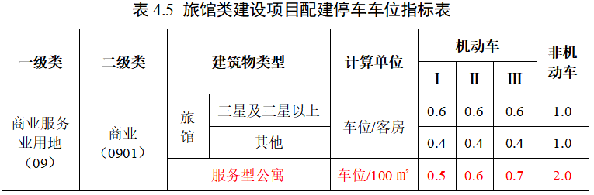  注1：快捷酒店执行三星及三星以上建筑配建标准；  注2：服务型公寓包含酒店型公寓、经营性商住型公寓等。 | 3.4 旅馆类建设项目具体停车位配建指标不应小于表3-4的规定。  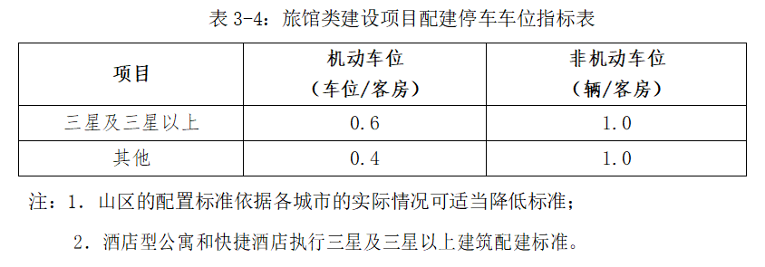 | 【调整条文】  （1）分类调整  【依据】  原标准配建指标未考虑服务型公寓的停车需求。根据《国土空间调查规划用途管制用地用海分类指南》细分旅馆用地用地性质，增加服务型公寓建筑类型，并将酒店型公寓调整至服务型公寓分类中。  （2）指标调整  【依据】《银川市城乡规划管理技术规定》（2016年）、《吴忠市城乡规划管理技术规定》（2024年）酒店、旅馆、公寓类建筑机动车停车位0.6车位/100㎡建筑面积。  【参考1】《南昌市建设项目停车配建标准（2017版）》服务型公寓机动100㎡设置0.7-0.8个机动车车位和0.5-1个非机动车位。  【参考2】《赣江新区城市规划管理技术规定（2021版）》服务型公寓机动100㎡设置0.8个机动车车位和3个非机动车位。  【参考3】《苏州市建筑物配建停车位指标（2020版）》服务型公寓机动车0.4车位/户，非机动车1.0车位/户。  结合宁夏停车需求和交通出行习惯，设置服务型公寓机动100㎡设置0.7个机动车车位和2个非机动车位。同时考虑不同规模城市实际情况，适当降低标准，实施差异化管理。
4.6 餐饮娱乐类建设项目具体停车位配建指标不应小于表4.6的规定。  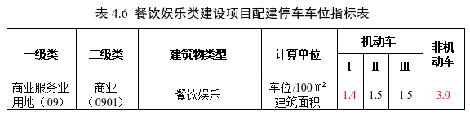 | 3.5 餐饮、娱乐类建设项目具体停车位配建指标不应小于表3-5的规定。  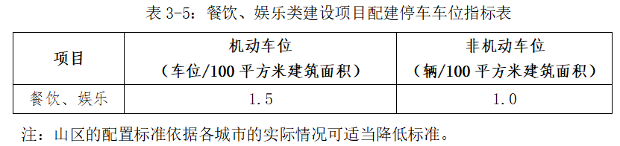 | 【调整条文】  （1）指标调整  【依据1】《城市停车规划规范》（GB/T51149-2016）条文说明-表4中餐饮娱乐建筑机动车1.0车位/100㎡建筑面积，非机动车4.0车位/100㎡建筑面积。  【依据2】《银川市城乡规划管理技术规定》（2016年）、《吴忠市城乡规划管理技术规定》（2024年）中商业配建机动车1.0车位/100㎡建筑面积，非机动车5.0车位/100㎡建筑面积。  【参考】浙江省《城市建筑工程停车场(库)设置规则和配建指标标准》餐饮、娱乐类建筑停车位指标1.4～2.0车位/100㎡建筑面积，非机动车停车位1.3～1.8车位/100㎡建筑面积。  本条标准修订基本配建指标不变，参照本地及外省标准，考虑不同规模城市实际情况，适当降低标准，实施差异化管理。
4.7 医院与社会福利类建设项目具体停车位配建指标不应小于表4.7的规定。  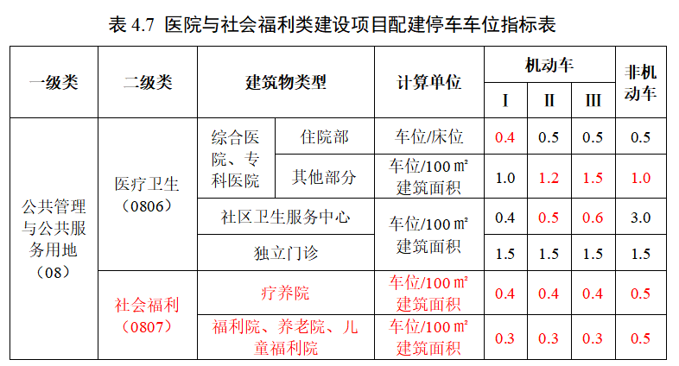 | 3.6 医院类建设项目具体停车位配建指标不应小于表3-6的规定。  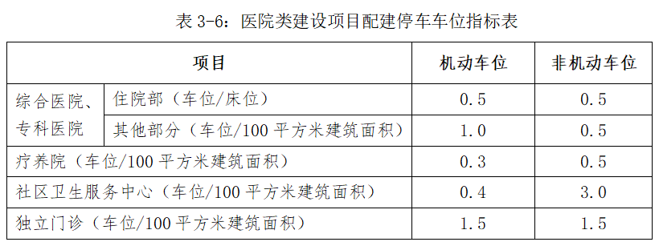 | 【调整条文】  （1）分类调整  【依据】根据现行用地标准《国土空间调查规划用途管制用地用海分类指南》增加社会福利类建筑类型。  （2）指标调整  【参考1】《济南市城市建设项目停车设施配建要求》（DB3701/T45—2023）疗养院、福利院、养老服务设施停车位指标0.4-0.6车位/100㎡建筑面积，非机动车停车位2.0车位/100㎡建筑面积。  【参考2】《西安市建设项目停车位配建标准(修编)》疗养院、福利院、养老院、儿童福利院设施停车位最低配建指标0.4车位/100㎡建筑面积。非机动车停车位1.0车位/100㎡建筑面积。  本条标准修订结合实际需求，参照济南市、西安市标准，考虑不同规模城市实际情况，适当降低标准，实施差异化管理。
4.8 博览类建设项目具体停车位配建指标不应小于表4.8的规定。  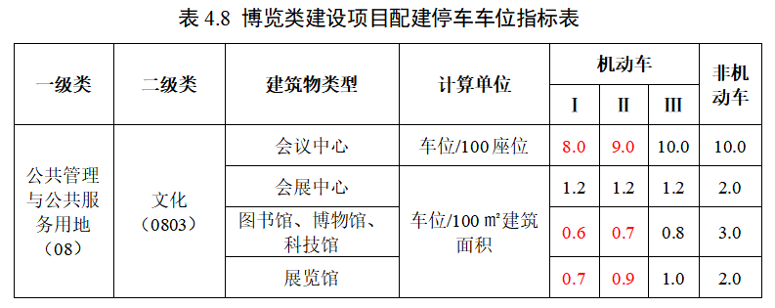 | 3.7 博览类建设项目具体停车位配建指标不应小于表3-7的规定。  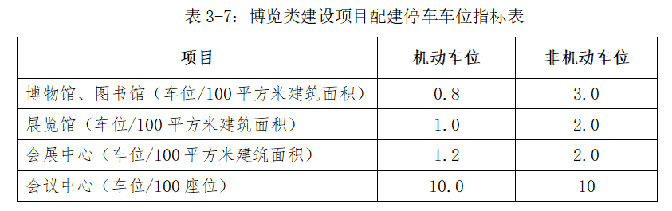 | 【调整条文】  （1）指标调整  【依据】《城市停车规划规范》（GB/T51149-2016）条文说明-表4中图书馆、博物馆、科技馆类建筑机动车位0.6车位/100㎡建筑面积，非机动车位5.0车位/100㎡建筑面积；展览馆机动车位0.7车位/100㎡建筑面积，非机动车位1.0车位/100㎡建筑面积；会议中心机动车位7车位/100座位，非机动车位10.0车位/100座位。  【参考1】《济南市城市建设项目停车设施配建要求》（DB3701/T45—2023）博物馆、图书馆、纪念馆、展览馆、科技馆、群艺馆类建筑机动车位0.6-0.7车位/100㎡建筑面积。  【参考2】《苏州市建筑物配建停车位指标（2020版）》展览馆、会议中心机动车车位0.6-0.8车位/100㎡建筑面积。  本条标准修订结合实际需求，参照济南市标准，考虑不同规模城市实际情况，适当降低标准，实施差异化管理。
4.9 游览类建设项目具体停车位配建指标不应小于表4.9的规定。  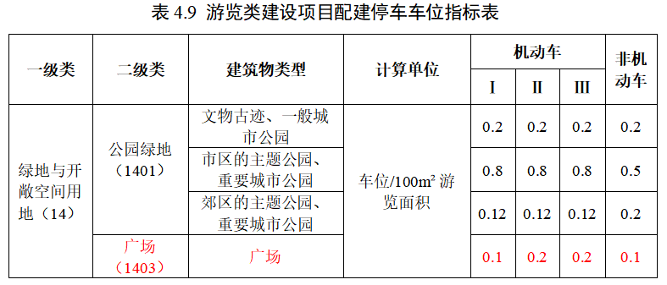  注1：占地面积大于5万㎡的大、中型绿地参照游览场所停车配建标准。 | 3.8 游览类建设项目具体停车位配建指标不应小于表3-8的规定。  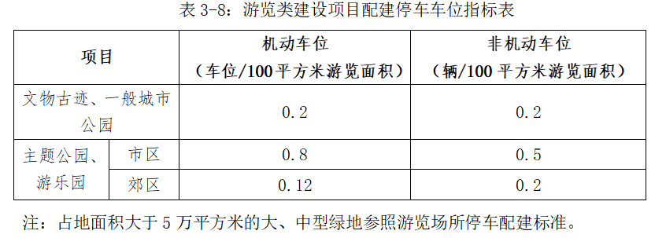 | 【调整条文】  （1）分类调整  【依据】根据《国土空间调查规划用途管制用地用海分类指南》调整建设项目分类，增加广场分类。  （2）指标设置  【参考1】济南市《城市建设项目停车设施配建要求》（DB3701/T45—2023）提出广场机动车配建标准为10车位数每公顷游览面积，非机动车配建标准为10车位数每公顷游览面积。  【参考2】《西安市建设项目停车位配建标准(修编)》（2023年）中广场机动车配建标准下限分区域为4-25车位每公顷占地面积，非机动车配建标准下限分区域为8-10车位每公顷占地面积。  原标准公园绿地配建指标符合相关规范标准，配建指标不变。广场配建指标结合实际需求，参照济南市和西安市标准，考虑不同规模城市实际情况，实施差异化管理。
4.10 体育场（馆）类建设项目具体停车位配建指标不应小于表4.10的规定。  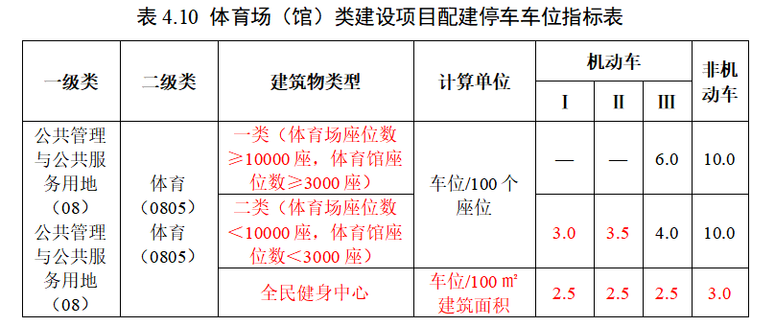 | 3.9 体育场（馆）类建设项目具体停车位配建指标不应小于表3-9的规定。  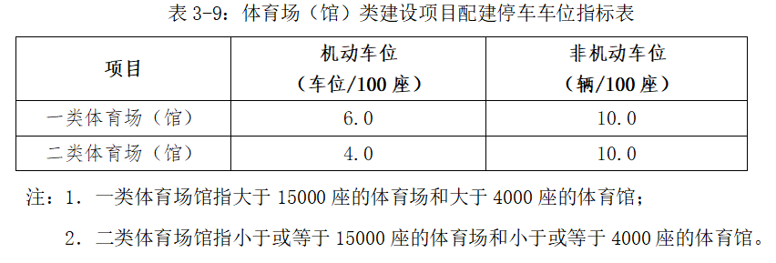 | 【调整条文】  （1）分类调整  【依据1】根据现行用地标准《国土空间调查规划用途管制用地用海分类指南》细化体育用地，增加全民健身中心建筑类别。  【依据2】《城市公共体育场建设标准》（201-2024）《城市公共体育馆建设标准》（202-2024）中体育场馆按城市常住人口规模分为五级，其中100-300万人口的体育场馆建设规模分别为20000-29999座、6000-9999座，50-100万人口的体育场馆建设规模分别为10000-19999座、3000-5999座，20-50万人口的体育场馆建设规模分别为5000-9999座、1500-2999座。20万以下人口的体育场馆建设规模分别为小于5000座、1500座。因此，结合宁夏城市规模等级将体育场馆分为两类，一类体育场馆指≥10000座的体育场和≥3000座的体育馆；二类体育场馆指＜10000座的体育场和＜3000座的体育馆。  （2）指标设置  二类体育场馆在原指标基础上，根据不同城镇规模，适当降低标准。  结合自治区全民健身中心建设情况，确定主要活动类型和场地布置，根据标准球场尺寸，确定乒乓球、篮球、羽毛球等主要活动场地规模和最大人员配置，可按照5人/100㎡建筑面积测算停车需求。综合考虑全民健身中心作为15分钟级以上社区生活圈配套设施和使用人群的出行距离及习惯，确定机动车配建指标为2.5车位/100㎡建筑面积，非机动车配建指标为3.0车位/100㎡建筑面积。
4.11 学校类建设项目具体停车位配建指标不应小于表4.11的规定。  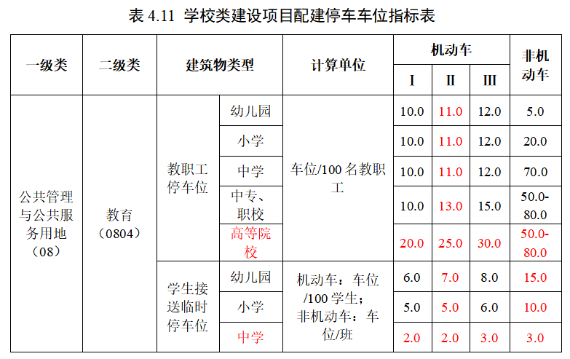  注1：幼儿园配建车位仅针对独立占地幼儿园，对居住项目配建的幼儿园，其车位配建标准参照表4.2城镇社区服务设施（0702）。  注2：幼儿园、小学、中学校门前道路红线以外（建设项目用地范围内）应设置不少于200㎡的地面集散场地，供接送车辆临时停放。  注3：在接送交通流量较大的地段，鼓励将面向道路的操场结合地下停车场进行整体建设。 | 3.10 学校类建设项目具体停车位配建指标不应小于表3-10的规定。  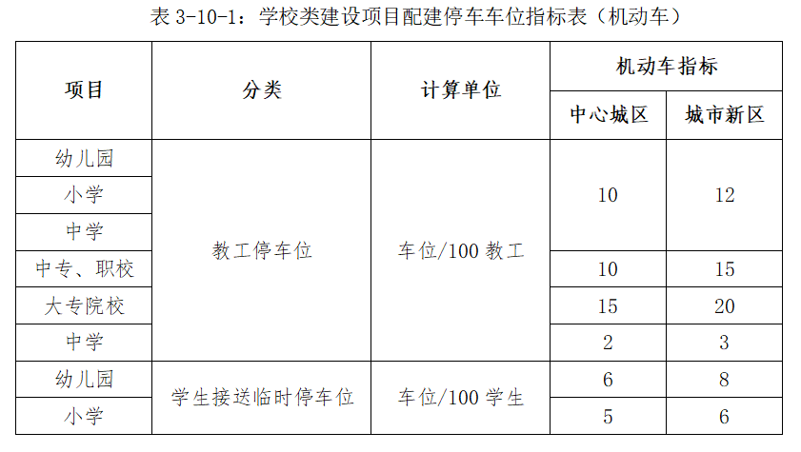  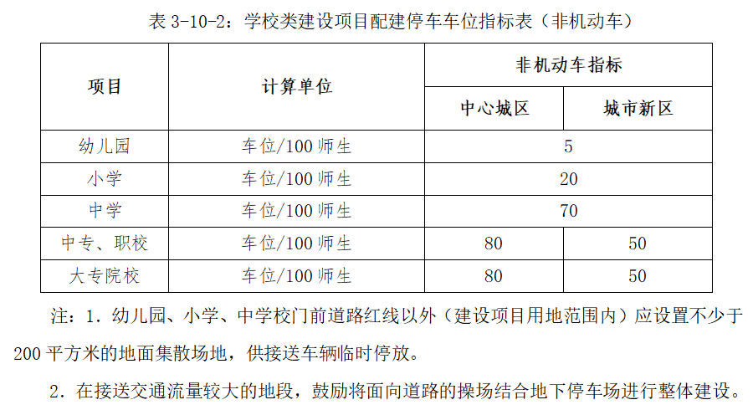 | 【调整条文】  （1）分类调整  【依据】根据现行用地标准《国土空间调查规划用途管制用地用海分类指南》细分教育用地，将大专院校类建筑调整为高等院校。  （2）指标调整  【参考1】《济南市城市建设项目停车设施配建要求》（DB3701/T45—2023）大专院校机动车停车位配建标准为25.0-30.0车位/100教职工。非机动车学生接送车位为中学10.0车位/班，小学和幼儿园5.0车位/班。  【参考2】《西安市建设项目停车位配建标准（修编）》（2023年）中学接送机动车临时停车位配建标准下限分区域为2-5车位/班。非机动车学生接送停车位为中学15车位/班，小学10车位/班，幼儿园3车位/班。  【参考3】《苏州市建筑物配建停车位指标》（2020版）机动车接送临时停车位配建标准下限初中为2.5车位/100学生，高中为1.0车位/100学生。非机动车临时停车位为初中5.0车位/100学生，小学15.0车位/100学生，幼儿园10.0车位/100学生。  参照济南市配建标准，结合高校群体实际需求，机动车配建标准调整为20-30车位/100名教职工。  根据居民调研分析，增加非机动车学生接送临时停车位和中学机动车临时停车位。参照济南、西安、苏州市配建标准，结合宁夏实际情况，确定相关指标。
4.12 影剧院类建设项目具体停车位配建指标不应小于表4.12的规定。  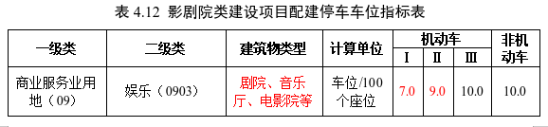 | 3.11 影剧院类建设项目具体停车位配建指标不应小于表3-11的规定。  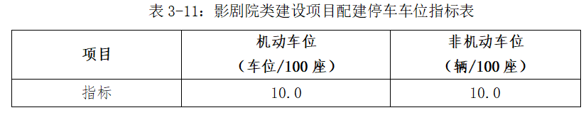 | 【调整条文】  （1）分类调整  【依据1】《国土空间调查规划用途管制用地用海分类指南》娱乐用地0903指剧院、音乐厅、电影院、歌舞厅、网吧以及绿地率小于65%的大型游乐等设施用地。  【依据2】《城市停车规划规范》（GB/T51149-2016）中剧院、音乐厅、电影院为一类。  （2）指标调整  【依据】《城市停车规划规范》（GB/T51149-2016）中机动车停车位配建指标为7车位/100座位。  本条标准修订基本配建指标不变，结合实际需求，考虑不同规模城市实际情况，适当降低标准，实施差异化管理。
4.13 交通枢纽类建设项目具体停车位配建指标不应小于表4.13的规定。  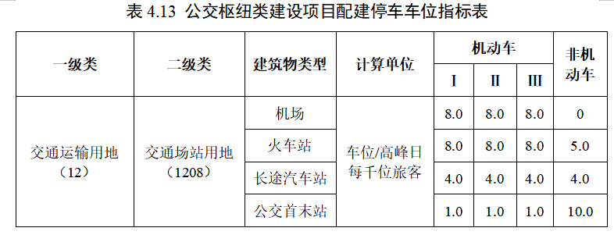  注1：本大类建设工程须进行详细的交通流线组织设计和交通影响评估，本表所列停车位标准仅供参考，具体数值应结合枢纽本身需求进行详细研究。 | 3.12 交通枢纽类建设项目具体停车位配建指标不应小于表3-12的规定。  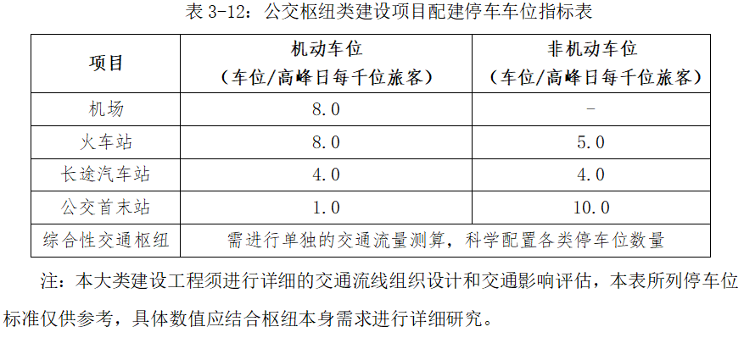 | 【调整条文】  （1）分类调整  【依据】根据现行用地标准《国土空间调查规划用途管制用地用海分类指南》分类。  原标准符合相关规范标准，且市县实行管理和征求意见时中均无异议，故配建指标不变。
4.14 工矿仓储类建设项目具体停车位配建指标不应小于表4.14的规定。  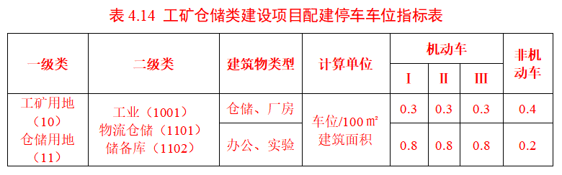 | 无 | 【新增条文】  （1）分类调整  【依据】根据现行用地标准《国土空间调查规划用途管制用地用海分类指南》划分用地性质，增加工业仓储中厂房、办公等建筑类型。  （2）指标设置  【依据】《城市停车规划规范》（GB/T51149-2016）工业和物流仓储机动车停车位配建指标为0.2车位/100㎡建筑面积，非机动车停车位配建指标为2.0车位/100㎡建筑面积。  【参照】山东省《城市建设项目配建停车位规范》仓储、厂房机动车停车位配建指标为0.3车位/100㎡建筑面积，非机动车停车位配建指标为0.4车位/100㎡建筑面积；办公、实验机动车停车位配建指标为0.8车位/100㎡建筑面积，非机动车停车位配建指标为0.2车位/100㎡建筑面积。  本次标准修订结合实际需求，参照山东省标准设置工矿仓储类停车配建标准车位要求。
4.15 上述分类建设项目配建停车车位为最低配建标准。 | 3.13 上述分类建设项目配建停车车位为最低配建标准。 | 【保留条文】  本次标准修订设置各类建筑配建停车位指标下限值，以此保障配建停车泊位基本需求，本条不作调整。
4.16 在本标准中未涵盖的建筑物类型，其配建标准参照建设项目同类用地性质的配建标准取值。 | 3.14 未列入以上分类建设项目的配建停车车位，可根据停车的实际需求，参照执行。 | 【调整条文】  【依据】《城市停车规划规范》（GB/T51149-2016）6.0.1在城市总体规划阶段，需配建停车位的建筑物应按照土地使用性质划分大类；在详细规划阶段，需配建停车位的建筑物应在已划分大类的基础上，按照建筑物类型、使用对象及各类建筑物停车需求特征细分建筑物子类。建筑物分类可按照表6.0.1的规定执行，并根据城市的发展特点调整。  【参考】《西安市建设项目停车位配建标准(修编)》（2023年）3.1在本标准附件中未涵盖的建筑物类型，其配建标准按同类用地性质所在二级类的最高配建标准取值。  本次标准修订结合《国土空间调查规划用途管制用地用海分类指南》一级类和二级类用地分类，进一步细化、完善建设项目类型。对建筑类型不明确或标准中未涉及的建设项目可结合其用地性质对应配建标准取值，故不再分建筑物大类；本次修订是结合二级用地分类和建筑用途制定详细规划的建筑物子类。
4.17 办公类、商业类、餐饮娱乐类、旅馆类建设项目应在项目内部道路上设置装卸车位供货物出入，并符合下列要求：  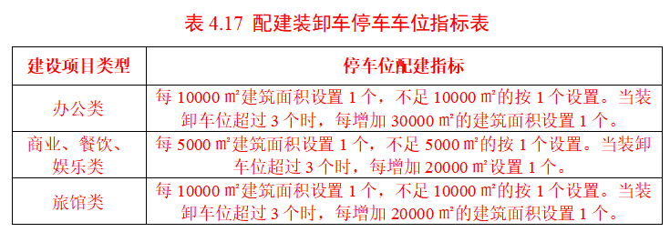  装卸车位尺寸应不小于4.0m×8.0m，装卸车位不得占用城市道路设置。 | 3.15 办公类、商业类、餐饮、娱乐类、旅馆类建设项目应在项目内部道路上设置装卸车位供货物出入，并符合下列要求：  办公类建设项目每10000㎡建筑面积设置一个装卸车位，不足10000㎡的按一个装卸车位设置。当装卸车位超过三个时，每增加30000㎡的建筑面积设置一个装卸车位。  商业、餐饮、娱乐类建设项目每5000㎡建筑面积设置一个装卸车位，不足5000㎡的按一个装卸车位设置。当装卸车位超过三个时，每增加20000㎡设置一个装卸车位。  旅馆类建设项目每10000㎡建筑面积设置一个装卸车位，不足10000㎡的按一个装卸车位设置。当装卸车位超过三个时，每增加20000㎡的建筑面积设置一个装卸车位。  装卸车位尺寸应不小于4米×8米，装卸车位不得占用城市道路设置。 | 【调整条文】  本条内容符合相关规范和标准，简化表达形式。
4.18 住宅类、办公类、商业类、旅馆类、餐饮娱乐类、医院与社会福利类、博览类、体育场（馆）类和影剧院类建设项目应在项目内部主体建筑人流出入口附近设置出租车候客区，并符合下列要求：  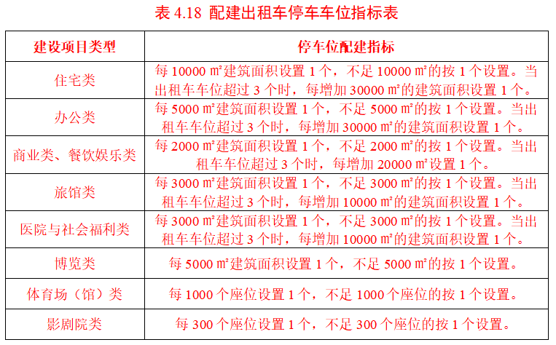  建设项目出租车车位总数量不宜超过10个。 | 3.16 旅馆类、商业类、餐饮类、娱乐类、办公类、医院类建设项目和住宅类建设项目应在项目内部主体建筑人流出入口附近设置专用出租车候客区，并符合下列要求：  办公类建设项目每5000㎡建筑面积设置一个出租车车位，不足5000㎡的按一个出租车车位设置。当出租车车位超过三个时，每增加30000㎡的建筑面积设置一个出租车车位。  商业、餐饮、娱乐类建设项目每2000㎡建筑面积设置一个出租车车位，不足2000㎡的按一个出租车车位设置。当出租车车位超过三个时，每增加20000㎡设置一个出租车车位。  旅馆类建设项目每3000㎡建筑面积设置一个出租车车位，不足3000㎡的按一个出租车车位设置。当出租车车位超过三个时，每增加10000㎡的建筑面积设置一个出租车车位。  医院类建设项目每3000㎡建筑面积设置一个出租车车位，不足3000㎡的按一个出租车车位设置。当出租车车位超过三个时，每增加10000㎡的建筑面积设置一个出租车车位。  住宅类建设项目每10000㎡建筑面积设置一个出租车车位，不足10000㎡的按一个出租车车位设置。当出租车车位超过三个时，每增加30000㎡的建筑面积设置一个出租车车位。 | 【调整条文】  本条内容符合相关规范和标准，简化表达形式。本次标准修订结合实际需求，参照浙江省、西安市相关内容补充博览类、体育场（馆）类和影剧院类建设项目出租车配建停车车位指标。  【参考1】《浙江省城市建筑工程停车场（库）设置规则和配建指标标准》（DBJ33/T1021-2023）、《西安市建设项目停车位配建标准(修编)》均提出“出租车位配建指标：博物馆、展览馆、图书馆等每5000㎡建筑面积应设置1个；体育场馆每1000个座位应设置1个；影剧院每300个座位应设置1个。”  【参考2】《天津市建设项目配建停车场（库）标准》（DB/T29-6-2018）4.0.17条规定建设项目出租车车位总数量不宜超过10个。
4.19 综合医院和专科医院应在急诊区入口前考虑设置救护车位。 | 3.17 综合医院和专科医院应在急诊区入口前考虑设置救护车位。 | 【保留条文】  本条符合相关规范和标准，不作调整。
4.20 旅馆类、博览类、游览类和体育场（馆）类建设项目应结合需求设置大型客车停车位。 | 3.18 旅馆类、博览类、游览类和体育场（馆）类建设项目应结合需求设置大型客车停车位。 | 【保留条文】  本条符合相关规范和标准，不作调整。
4.21 住宅类、体育场（馆）类和其他公共建筑类建设项目及城市广场、公园绿地、公共停车场（库）应考虑无障碍机动车停车位，并符合下列要求：  住宅类建设项目，应设置不少于总停车位数量0.5%的无障碍机动车停车位；若设有多个停车场和车库，宜每处设置不少于1个无障碍机动车停车位。  甲级体育场（馆）类建设项目应设置不少于停车位数量的2%，且不少于2个无障碍机动车停车位；乙级、丙级体育场（馆）类建设项目应设置不少于2个无障碍机动车停车位。  其他公共建筑类建设项目总停车位数量在100个以下时应设置不少于1个无障碍机动车停车位，总停车位数量在100个以上时应设置不少于总停车位数量1%的无障碍机动车停车位。  城市广场的公共停车场的总停车位数量在50个以下时应设置不少于1个无障碍机动车停车位，50-100个时应设置不少于2个无障碍机动车停车位，100个以上时应设置不少于总停车位数量2%的无障碍机动车停车位。  公园绿地的公共停车场的总停车位数量在50个以下时应设置不少于1个无障碍机动车停车位，50-100个时应设置不少于2个无障碍机动车停车位，100个以上时应设置不少于总停车位数量2%的无障碍机动车停车位。  I类公共停车场(库)应设置不少于总停车位数量2%的无障碍机动车停车位；II类及III类公共停车场(库)应设置不少于总停车数量的2%，且不少于2个无障碍机动车停车位；IV类公共停车场(库)应设置不少于1个无障碍机动车停车位。  无障碍小汽（客）车上客和落客区的尺寸不应小于2.4m×7.0m，和人行通道有高差处应设置缘石坡道，且应与无障碍通道衔接。 | 3.19 住宅类、体育场（馆）类和其他公共建筑类建设项目及城市广场、公园绿地、公共停车场（库）应考虑无障碍机动停车位，并符合下列要求：  住宅类建设项目，停车场和车库的总停车位应设置不少于0.5%的无障碍机动车停车位；若设有多个停车场和车库，宜每处设置不少于1个无障碍机动车停车位。  特级、甲级体育场（馆）类建设项目应设置不少于停车数量的2%，且不少于2个无障碍机动车停车位，乙级、丙级体育场（馆）类建设项目应设置不少于2个无障碍机动车停车位。  其他公共建筑类建设项目总停车数在100辆以下时应设置不少于1个无障碍机动车停车位，100辆以上时应设置不少于总停车数1%的无障碍机动车停车位。  城市广场的公共停车场的停车数在50辆以下时应设置不少于1个无障碍机动车停车位，100辆以下时应设置不少于2个无障碍机动车停车位，100辆以上时应设置不少于总停车数2%的无障碍机动车停车位。  公园绿地停车场的总停车数在50辆以下时应设置不少于1个无障碍机动车停车位，100辆以下时应设置不少于2个无障碍机动车停车位，100辆以上时应设置不少于总停车数2%的无障碍机动车停车位。  I类公共停车场(库)应设置不少于停车数量2%的无障碍机动车停车位；II类及III类公共停车场(库)应设置不少于停车数量2%，且不少于2个无障碍机动车停车位；IV类公共停车场(库)应设置不少于1个无障碍机动车停车位。 | 【调整条文】  本条符合相关规范和标准，原有内容不调整。补充无障碍小汽（客）车上客和落客区的尺寸相关内容。  【依据1】根据《建筑与市政工程无障碍通用规范》（GB55019-2021）2.9.6无障碍小汽（客）车上客和落客区的尺寸不应小于2.40m×7.00m，和人行通道有高差处应设置缘石坡道，且应与无障碍通道衔接。  【依据2】《城市公共体育馆建设标准》第二十一条城市公共体育场的比赛场地、看台的建设及辅助用房的使用面积指标应根据开展日常全民健身活动等公共服务功能需求及体育赛事承办需求统筹确定。分为甲级、乙级、丙级，无特级等级。
4.22 功能复合型的建设项目配建停车位总数按各类性质及其规模分别计算后累计。 | 3.20 主体功能不明确的综合类建设项目配建停车位总数按各类性质及其规模分别计算后累计。建设项目按配建指标计算出的车位数，尾数不足1个的以1个计算。 | 【调整条文】  【依据1】2021年12月21日，国务院办公厅印发的《要素市场化配置综合改革试点总体方案》（国办发〔2021〕51号）提出：支持不同产业用地类型合理转换，完善土地用途变更、整合、置换等政策。探索增加混合产业用地供给。  【依据2】2023年6月13日，自然资源部印发的《关于进一步做好用地用海要素保障的通知》（自然资发〔2023〕89号）提出：鼓励地方探索制定混合土地用途设定规则，依据国土空间详细规划确定主导土地用途、空间布局及比例，完善混合产业用地供给方式。  【依据3】2024年7月28日，国务院印发的《深入实施以人为本的新型城镇化战略五年行动计划》提出：探索对产业链关联项目涉及的多宗土地实行整体供应。研究完善城市更新的土地和规划政策，允许土地用途兼容、建筑功能混合。  结合国家政策发展要求，将“主体功能不明确的综合类建设项目”改为“功能复合型的建设项目”。
4.23 建设项目按配建指标计算出的车位数，尾数不足1个的以1个计算。 |  | 【分解条文】  原标准3.20条只限定为主体功能不明确的综合类建设项目计算规则，本次修订将此条单独列出，适用于所有车位配建计算规则。
—— | 3.21 停车场（库）的占地面积与车辆的停放方式有关，在规划设计阶段，地面停车场按每个机动车车位占地30㎡计，停车楼和地下停车库按每个机动车车位占建筑面积35㎡计，机械式停车位每个机动车车位面积按实际需求计算，装卸车位按每个车位占地60㎡计，出租车位按每个车位占地30㎡计，救护车位按每个车位占地40㎡计，大型客车按每个车位占地90㎡计，非机动车停车场按每个车位占地1.5㎡计。 | 【删除条文】  各类车型车位占地规模相关内容统一调整到条文3.7，将各类车型换算系数、车位尺寸、规模等要求衔接说明。
4.24 条件允许的情况下，提倡建设生态式停车场。 | 3.22 在条件允许的情况下，鼓励机械式停车场，提倡生态式停车场。 | 【调整条文】  将机械式停车场内容调整至下条。
4.25 用地紧张、采用其他立体停车方式确有困难时，可采用机械停车方式。机械式停车库可采用复式机动车库和全自动机动车库等形式，并应符合下列规定：  建筑物配建停车设施的规划设计可根据自身情况设置机械式停车位，需遵循安全可靠、节约集约用地的原则，结合各类机械停车设备运行特点进行设计。设计应符合现行行业标准《机械式停车库工程技术规范》（JGJ/T326-2014）的规定，如与国家和自治区后续下发的技术要求不一致的，从其规定。当设计条件有特殊要求时，应与设备供应单位协调确定。  影剧院、会展中心、体育场馆等大量人流、车流集中疏散的大型公共建筑以及新建住宅类建筑，不应采用机械式停车形式。商业建筑停车场（库）配置的机械停车位数不宜超过其配建停车位总数的40%，其他建筑工程（停车场项目除外）不宜超过其配建停车位总数的60%。  全自动机动车库在出入口处应设置不少于2个候车位，且等候车辆不应溢出至城市道路。（参考天津）  复式机动车库的机械停车位宜设置在次要通道或尽端通道附近，车库内主通道和坡道端口附近不应设置机械停车位。  机械式停车库充电设施建设应通过研究论证，采用安全的建设形式。  机械式停车库停车设备及通车道尺寸应符合国家相关标准和规范要求。 |  | 【分解条文】  （1）适用条件调整  基于技术安全和使用习惯等问题，机械车库的鼓励政策正在减弱。与前几年各地纷纷出台补贴政策相比，这两年出台机械车库奖补政策的城市明显减少。越来越多的城市新建住宅项目开始限制或禁止配建机械车位。  （2）相关要求补充  【依据】《机械式停车库工程技术规范》（JGJ/T326）、《机械式停车设备通用安全要求》（GB17907）、《汽车库、修车库、停车场设计防火规范》（GB50067）相关要求。  【参照】《天津市建设项目配建停车场(库)标准》（DB/T29-6-2018）第5.3章节、浙江省《城市建筑工程停车场（库）设置规则和配建指标标准》（DBJ33/T1021-2023）第4.4.15条，济南市《城市建设项目停车设施配建要求》（DB3701/T45—2023）5.2.7具有大量人流、车流集中疏散的剧场、会展中心、体育场馆等大型公共建筑以及住宅类建筑，按照配建指标要求设置的停车位不应采用机械式停车形式，应研究论证采用安全的建设形式。  本次标准修订结合自治区实际情况细化机械式停车的适用条件和相关要求。
4.26 非机动车停车场(库)应设置在建设项目可建设用地范围内，并符合下列要求：  公共管理与公共服务设施、商业服务业类建设项目非机动车停车场(库)应靠近主要人行出入口。  非机动车停车库停车当量数量不大于500个时，可设置一个直通室外的带坡道的车辆出入口，且出入口净宽不应小于1.8m；停车位数量大于500个时，每增加500个宜增设一个出入口，且出入口净宽不应小于2.5m。 | 无 | 【新增条文】  【参照】《天津市建设项目配建停车场(库)标准》（DB/T29-6-2018）5.4非机动车停车场(库)相关内容。结合本地需求补充非机动车停车（场）库设置要求。
4.27 机动车停车场（库）充电停车位配建指标不应小于表4.27的规定，并符合下列要求：  住宅类建设项目快充停车位应设置为公共专用充电停车位，且快充设施应设置在地面并与地上建筑间距不小于6m。应建设充电设施的非固定产权停车泊位不应低于该类总车位的20%。居住建筑配建的机动车停车位应按100%预留配电线路通道和充电设备位置，并适当预留相关变配电设备设置条件。表中规定数量的充电停车位应在建设初期配足变压器容量。  公共停车场（库）充电停车位应设置为公用充电停车位。  各类建设项目快充停车位配置数量应不少于1个。  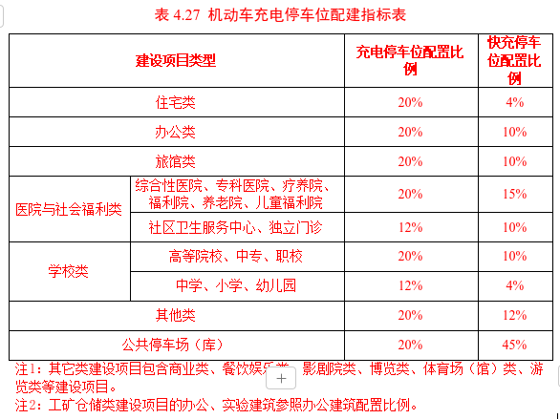  注1：其他类建设项目包含商业类、餐饮娱乐类、影剧院类、博览类、体育场（馆）类、游览类等建设项目。  注2：工矿仓储类建设项目的办公、实验建筑参照办公建筑配置比例。 | 无 | 【新增条文】  【依据1】《城市综合交通体系规划标准》（GB/T51328-2018）13.1.4机动车停车场应规划电动汽车充电设施。公共建筑配建停车场、公共停车场应设置不少于总停车位10％的充电停车位。  【依据2】《城市停车规划规范》（GB/T51149-2016）5.2.3停车场应结合电动车辆发展需求、停车场规模及用地条件，预留充电设施建设条件，具备充电条件的停车位数量不宜小于停车位总数的10％。  【依据3】《宁夏充电基础设施“十四五”规划》提出推进城市充（换）电基础设施与停车设施一体规划、建设和管理，合理利用城市道路邻近空间，建设以“快充为主、慢充为辅、类型多样”的公共充电基础设施，居住区积极推广“慢充为主、快充为辅、共享适用”的充电基础设施，办公区和商业中心等城市专用和公用区域因地制宜布局建设快慢结合的公共充电基础设施。表3-2民用建筑电动汽车充电停车位配建标准。  【参考】《南京市地下电动汽车库防火设计导则（试行）》第4.7条。快充是一种应急充电方式，充电电流大，是常规充电电流的十倍甚至几十倍，危险性高。因此居住建筑配建的地下电动汽车库不应设置快充区域，如需设置应布置在地上，与地上建筑间距应不小于6m。  结合文件要求，提出工业用地、仓储用地内的办公、实验建筑参照办公建筑配置比例。
4.28 机动车停车库配建充电设施应满足以下要求：  新建汽车库内配建的分散充电设施在同一防火分区内应集中布置。布置在一、二级耐火等级的停车库的首层、二层或三层。当设置在地下或半地下时，宜布置在地下车库的首层，不应布置在地下建筑四层及以下。  在地下、半地下和高层停车库内配建充电设施时，应设置火灾自动报警系统、排烟设施、自动喷水灭火系统、消防应急照明和疏散指示标志、消火栓系统、防火分隔设施、灭火器等。 | 无 | 【新增条文】  【依据】《电动汽车分散充电设施工程技术标准》（GB/T51313-2018）6.1.5新建汽车库内配建的分散充电设施在同一防火分区内应集中布置，并应符合下列规定：1.布置在一、二级耐火等级的汽车库的首层、二层或三层。当设置在地下或半地下时，宜布置在地下车库的首层，不应布置在地下建筑四层及以下。  一、二级耐火等级的地下汽车库集中布置的充电设施区防火单元最大允许建筑面积以为1000㎡。  为及时发现灾情，提供救援和疏散保障，因此要求地下、半地下和高层汽车库内配建分散充电设施时，应设置火灾自动报警系统、排烟设施、自动喷水灭火系统、消防应急照明和疏散指示标志。
4.29 电动自行车停放场所配建指标遵循以下规定。  新建居住建筑按照0.40辆/户-0.75辆/户配建电动自行车集中停放场所，电动自行车车位按2.0㎡/车计算，电动自行车充电设施服务能力不小于电动自行车总数的50%。新建公共建筑电动自行车停车位按照不低于非机动车停车位50%的比例配建，充电设施按电动自行车停车位数量的10%-15%配建。 | 无 | 【新增条文】  【依据】《自然资源厅关于加强和规范电动自行车停放场所及配套充电设施规划管理的通知》充电停车位及设施配置比例。
4.30 非机动车充电设施场所应遵循以下规定：  充电设施不应设置在高温、易燃易爆场所，不应与火灾危险性为甲、乙类的厂房仓库及设有可燃易燃外保温的建筑贴邻设置。充电设施周围不应存放易燃易爆物品、危险化学品、放射性物品等危险物品。  充电设施不应设置在地势低洼或建筑物雨水管口、河道等附近，应与污水、自来水、燃气、电力等设施管道、井盖保持1m以上的安全距离。  充电设施宜设置在电动自行车停放场所内，应采取防火分隔措施，不占用人行通道、疏散通道、消防车道等。  电动自行车库应划定停放区域、充电区域和疏散通道区域。沿疏散通道双面布置停放电动自行车车位时，疏散通道的宽度不宜小于2.6m；沿疏散通道单面布置停放电动自行车车位时，疏散通道的宽度不宜小于1.5m。 | 无 | 【新增条文】  【依据1】国家消防救援局2024年9月25日发布《电动自行车充电设施安全要求（征求意见稿）》。  【依据2】《宁夏回族自治区电动车停放充电场所消防设计导则（征求意见稿）》3.2.3电动自行车库应划定停放区域、充电区域和疏散通道区域。沿疏散通道双面布置停放电动自行车车位时，疏散通道的宽度不宜小于2.6m；沿疏散通道单面布置停放电动自行车车位时，疏散通道的宽度不宜小于1.5m。  3.2.4电动自行车库内的电动自行车应分组停放，每组停车位数量单排不宜超过20辆，组与组之间应设置间距不小于2.0m的隔离带，或采用高度不低于1.5m、耐火极限不低于1.00h的不燃烧体隔墙分隔。
4.31 停车需求矛盾突出地区可通过公共停车、路内停车等多种停车方式，增加停车泊位供应。通过挖潜内部泊位、新增限时路内停车泊位、充分利用公共停车等方式缓解停车难题。 | 无 | 【新增条文】  【依据】《城市停车规划规范》（GB/T51149-2016）、《城市道路路内停车位设置规范》相关内容，鼓励停车需求突出区域采用多种停车方式，挖潜停车资源，缓解停车位不足的问题。
本标准用词说明
1 为便于在执行本标准条文时区别对待，对要求严格程度不同的用词说明如下：  1)表示很严格，非这样做不可的：正面词采用“必须”，反面词采用“严禁”；  2)表示严格，在正常情况下均应这样做的：正面词采用“应”，反面词采用“不应”或“不得”；  3)表示允许稍有选择，在条件许可时首先应这样做的：正面词采用“宜”，反面词采用“不宜”；  4)表示有选择，在一定条件下可以这样做的，采用“可”。  2 条文中指明应按其他有关标准执行的写法为：“应符合……的规定”或“应按……执行”。 | 无 | 【新增内容】  按照GB/T1.1—2020《标准化工作导则第1部分:标准化文件的结构和起草规则》补充用词说明。
引用标准名录
《中华人民共和国道路交通安全法》  《车库建筑设计规范》（JGJ100-2015）  《城市综合交通体系规划标准》（GB/T51328-2018）  《城市停车规划规范》（GB/T51149-2016）  《无障碍设计规范》（GB50763-2012）  《建筑与市政工程无障碍通用规范》（GB55019-2021）  《城市居住区规划设计标准》（GB50180-2018）  《电动汽车分散充电设施工程技术标准》（GB/T51313-2018）  《机械式停车库工程技术规范》（JGJ/T326）  《汽车库、修车库、停车场设计防火规范》（GB50067-2014）  《建筑设计防火规范》（GB50016-2014）（2018年版）  《建筑防火通用规范》（GB55037-2022）  《城市公共体育场建设标准》（201-2024）  《城市公共体育馆建设标准》（202-2024） | 无 | 【新增内容】  按照GB/T1.1—2020《标准化工作导则第1部分:标准化文件的结构和起草规则》补充“引用标准名录”。
附表  附表一 一般机动车位配建指标表  附表二 非机动车停车位配建指标 | 无 | 【新增内容】  增加附表便于查阅配建指标。

